Конспект занятия по ознакомлению с окружающим миром
Тема: «Овощи и фрукты - полезные продукты»

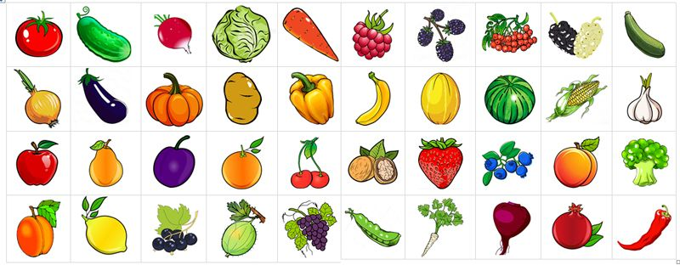

Воспитатели: Галиуллина Р.Ф.
Касумова А.И.

Цель: систематизировать представления детей об овощах и фруктах.

Задачи:
Образовательные:
Закреплять названия овощей и фруктов.
Формировать умение отгадывать загадки описательного характера.
Развивать умение классифицировать предметы по признакам: овощи растут на грядке, в огороде, а фрукты на дереве.
Дать представления о пользе овощей и фруктов для здоровья человека.
Развивающие:
Формировать связную речь, умение работать в группе, отвечать на поставленные вопросы, высказывать своё мнение.
Воспитательные:
- Воспитывать бережное отношение к своему здоровью, создать условия для формирования установки на здоровый образ жизни.
Образовательные области: познание, речевое, физическое развитие.
Предметно-развивающая среда: корзина с муляжами овощей и фруктов, натуральные овощи и фрукты, картинки «Огород», «Дерево».

Ход занятия:
Воспитатель: Сегодня мы поговорим об овощах и фруктах, узнаем, какую пользу они приносят нашему организму.

Дидактическая игра «Загадки».

1. Как на нашей грядке
Выросли загадки.
Сочные да крупные
Вот такие круглые.
Летом зеленеют,
Осенью краснеют (Помидор)
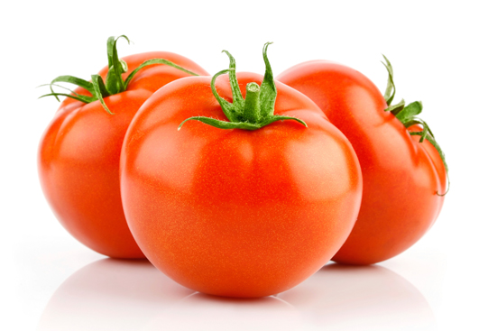

2. Круглое, румяное,
Оно растет на ветке.
Любят его взрослые,
И маленькие детки. (Яблоко)
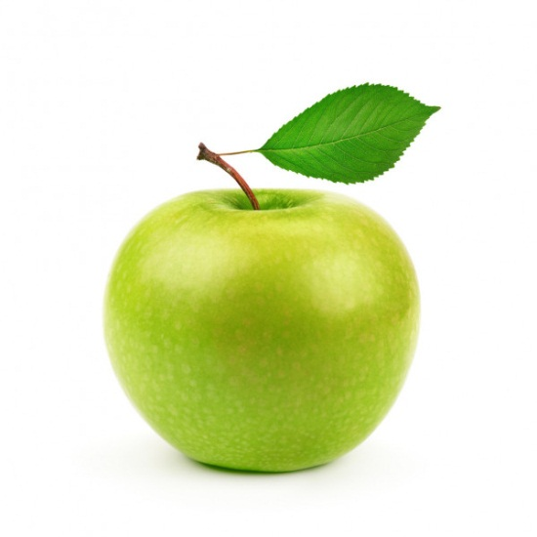

3. Сидит дед, во сто шуб одет,
Кто его раздевает,
Тот слезы проливает. (Лук)
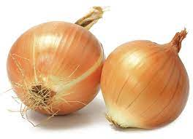

4. Я длинный и зеленый, вкусен я соленый,
Вкусен и сырой. Кто же я такой? (Огурец)

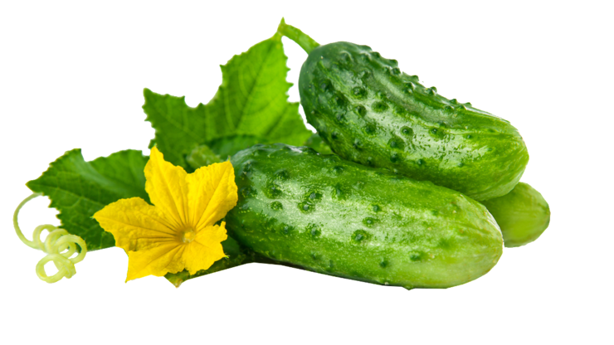

5. Красна девица
Сидит в темнице,
А коса на улице. (Морковь)
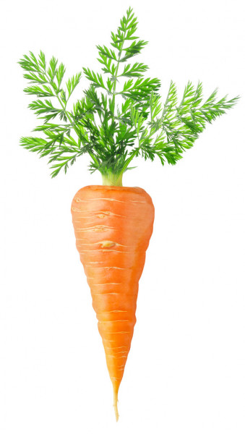

6. Этот фрукт на вкус хорош
И на лампочку похож. (Груша)
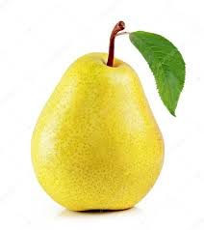

7. Семьдесят одёжек,
А все без застёжек.
Кто любит щи –
Ее в щах ищи. (Капуста)
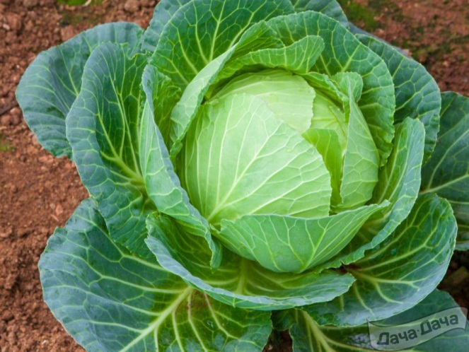
8. Крупных ягод гроздь большая
Сладким соком угощает.
Подарил нам летний сад
Ароматный (Виноград)
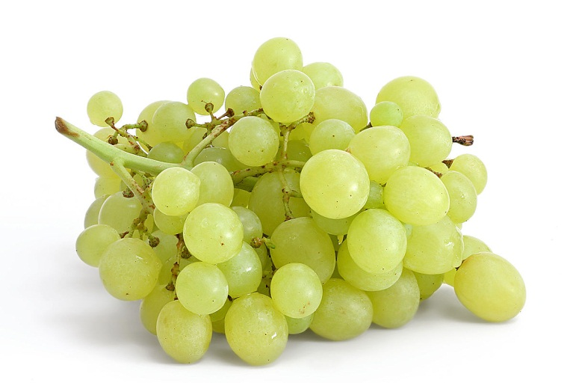

9. На сучках висят шары,
Посинели от жары. (Слива)
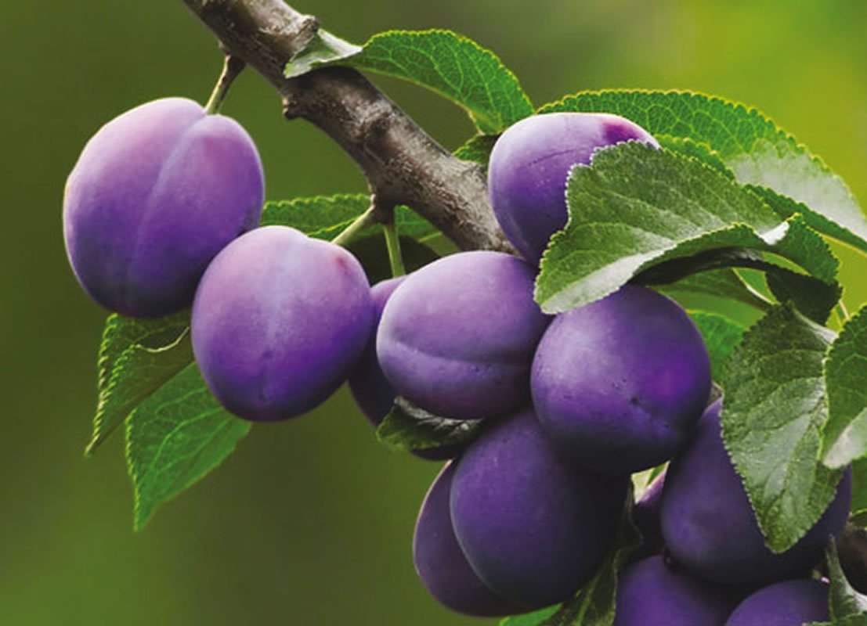

Дидактическая игра «Овощи и фрукты».

Воспитатель: Скажите, ребята, где растут овощи? А где растут фрукты? Где вы видели фруктовые деревья и грядки с овощами? (На даче, в саду).
Я принесла овощи и фрукты, но не успела разложить их в корзинки. Вы мне поможете?
На столе стоят две корзинки. Нам нужно в одну корзинку положить фрукты, а в другую – овощи. А помогут нам в этом картинки-помощники (на одной картинке нарисованы грядки, на другой – дерево).
Дети поочередно раскладывают и объясняют, по какому принципу они складывали овощи и фрукты.
Воспитатель: Что лежит в этой корзинке?
Воспитатель: А как их можно назвать одним словом? (овощи).
(Если сразу говорят обобщенно - овощи, уточнить, как называются).
А что лежит в этой корзинке?
Воспитатель: Как можно назвать одним словом? (Фрукты. Назовите их).

Физкультминутка.

Игра. Дети встают возле своих стульчиков. На название овощей – садятся на стульчики, на название фруктов – встают.
Человеку нужно есть,
Чтобы встать и чтобы сесть,
Чтобы прыгать, кувыркаться,
Песни петь, дружить, смеяться.
Вам совет даю один:
Надо кушать витамин
Уважайте вы продукты,
Ешьте овощи и фрукты.

Стихи

Арбуз
Кругло пузо у арбуза,
Полосатые рейтузы,
Полосатый пиджачок,
А на маковке - крючок.
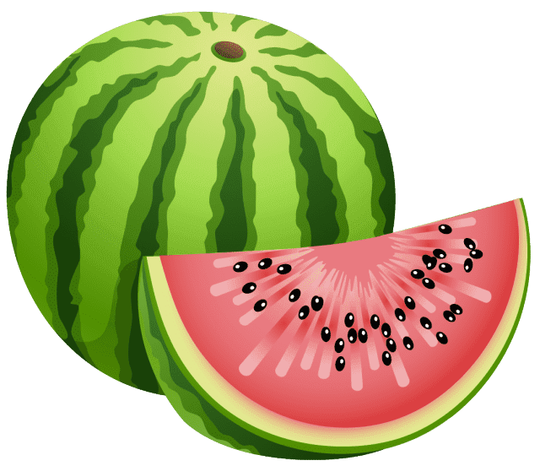

Лимон
Желтый, солнечный ЛИМОН
Он полезен с чаем,
А без чая кислый он -
Мы про это знаем.
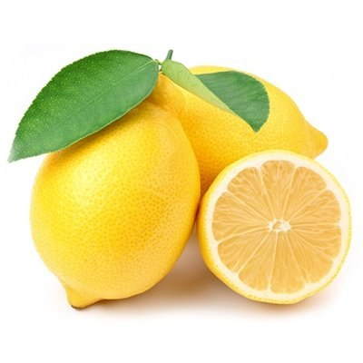

Мандаринка
Посмотрите на Иринку:
Ест Иринка мандаринку.
Съест Иринка мандаринку –
Бросит корочки в корзинку.
А. Стародубова
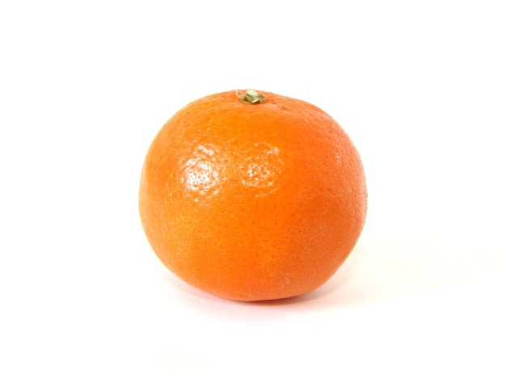

Морковь
Дремлет под землёй МОРКОВЬ.
Что же ей там снится?
Пригрoзим, нахмурив бровь
- Покажись, девица!

Огурец
Погляди на огурец,
Огурец – такой хитрец!
Ловко одевается,
Под листьями скрывается.
Разгребу рукой листву,
С грядки огурец сорву.
Пополам разломлю,
Густо-густо посолю.
Сам я огурцы ращу,
Приходите – угощу!
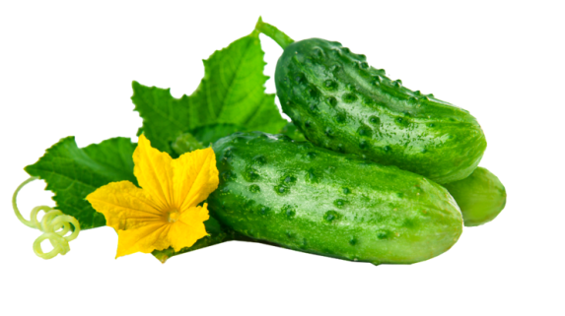

Укроп
По тропинке топ-топ-топ -
Я в саду ищу УКРОП.
Он зелёныёй, он душистый,
А еще УКРОП пушистый!
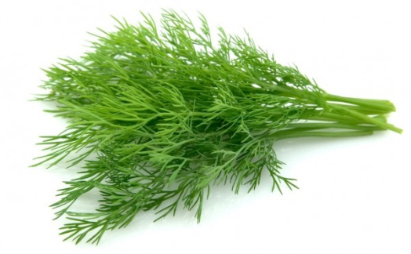

Яблочки
Мы спечем большой пирог
С ЯБЛОЧНОЙ начинкой,
Яблочный в стакане сок
Сыты мы с Иринкой.
